Nombre: ______________________________________________

1. C:\Users\rjm13634\AppData\Local\Microsoft\Windows\Temporary Internet Files\Content.IE5\ORIVQXRY\MC900113370[1].wmfC:\Users\rjm13634\AppData\Local\Microsoft\Windows\Temporary Internet Files\Content.IE5\ORIVQXRY\MC900113370[1].wmfC:\Users\rjm13634\AppData\Local\Microsoft\Windows\Temporary Internet Files\Content.IE5\ORIVQXRY\MC900113370[1].wmf -- ¿Qué falda prefieres?

-- Prefiero ___________________ falda.

2. C:\Users\rjm13634\AppData\Local\Microsoft\Windows\Temporary Internet Files\Content.IE5\TKZEAMUI\MC900320878[1].wmfC:\Users\rjm13634\AppData\Local\Microsoft\Windows\Temporary Internet Files\Content.IE5\TKZEAMUI\MC900320878[1].wmfC:\Users\rjm13634\AppData\Local\Microsoft\Windows\Temporary Internet Files\Content.IE5\TKZEAMUI\MC900320878[1].wmf -- ¿Qué traje de baño prefieres?

-- Prefiero ________________________ traje de baño.

3. C:\Users\rjm13634\AppData\Local\Microsoft\Windows\Temporary Internet Files\Content.IE5\ORIVQXRY\MC900280924[1].wmfC:\Users\rjm13634\AppData\Local\Microsoft\Windows\Temporary Internet Files\Content.IE5\ORIVQXRY\MC900280924[1].wmfC:\Users\rjm13634\AppData\Local\Microsoft\Windows\Temporary Internet Files\Content.IE5\ORIVQXRY\MC900280924[1].wmf -- ¿Qué cinturón prefieres?

-- Me gusta _________________ cinturón más.

4. C:\Users\rjm13634\AppData\Local\Microsoft\Windows\Temporary Internet Files\Content.IE5\KZ3IN43L\MC900232964[1].wmfC:\Users\rjm13634\AppData\Local\Microsoft\Windows\Temporary Internet Files\Content.IE5\KZ3IN43L\MC900232964[1].wmfC:\Users\rjm13634\AppData\Local\Microsoft\Windows\Temporary Internet Files\Content.IE5\KZ3IN43L\MC900232964[1].wmf -- ¿Qué camisa piensas comprar?

-- Pienso comprar ____________________ camisa.

5. C:\Users\rjm13634\AppData\Local\Microsoft\Windows\Temporary Internet Files\Content.IE5\ORIVQXRY\MC900234417[1].wmfC:\Users\rjm13634\AppData\Local\Microsoft\Windows\Temporary Internet Files\Content.IE5\ORIVQXRY\MC900234417[1].wmfC:\Users\rjm13634\AppData\Local\Microsoft\Windows\Temporary Internet Files\Content.IE5\ORIVQXRY\MC900234417[1].wmf -- ¿Qué vestido te gusta más?

-- Me gusta más _______________________ vestido.

6. 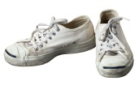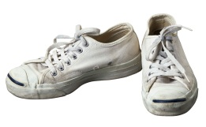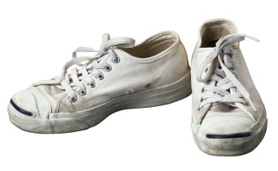 --¿Qué zapatos prefieres?

-- Prefiero _____________________ zapatos.

7. C:\Users\rjm13634\AppData\Local\Microsoft\Windows\Temporary Internet Files\Content.IE5\KZ3IN43L\MC900057018[1].wmfC:\Users\rjm13634\AppData\Local\Microsoft\Windows\Temporary Internet Files\Content.IE5\KZ3IN43L\MC900057018[1].wmfC:\Users\rjm13634\AppData\Local\Microsoft\Windows\Temporary Internet Files\Content.IE5\KZ3IN43L\MC900057018[1].wmf -- ¿Qué pantalones quieres comprar?

-- Quiero comprar ________________________ pantalones.

8. C:\Users\rjm13634\AppData\Local\Microsoft\Windows\Temporary Internet Files\Content.IE5\7ASLO8O7\MC900237594[1].wmfC:\Users\rjm13634\AppData\Local\Microsoft\Windows\Temporary Internet Files\Content.IE5\7ASLO8O7\MC900237594[1].wmfC:\Users\rjm13634\AppData\Local\Microsoft\Windows\Temporary Internet Files\Content.IE5\7ASLO8O7\MC900237594[1].wmf -- ¿Qué blusa prefieres?

-- Prefiero ___________________________ blusa.

9. 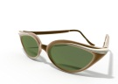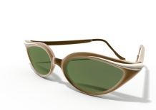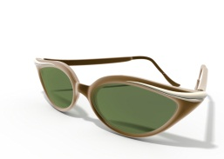 -- ¿Qué anteojos de sol te gustan?

-- Me gustan ________________________ anteojos de sol.

10. C:\Users\rjm13634\AppData\Local\Microsoft\Windows\Temporary Internet Files\Content.IE5\TKZEAMUI\MC900353249[1].wmfC:\Users\rjm13634\AppData\Local\Microsoft\Windows\Temporary Internet Files\Content.IE5\TKZEAMUI\MC900353249[1].wmfC:\Users\rjm13634\AppData\Local\Microsoft\Windows\Temporary Internet Files\Content.IE5\TKZEAMUI\MC900353249[1].wmf -- ¿Qué corbata piensas comprar?

-- Pienso comprar ___________________________ corbata.